臺中市志願服務榮譽卡申請規定

113.03.22修訂
法令依據 | 1.志願服務法  2.志工申請志願服務榮譽卡作業規定
使用表單文件 | 因應本巿志願服務榮譽卡申請無紙化，無需檢附任何表單文件，惟志工照片需上傳至衛生福利部志願服務資訊整合系統(以下簡稱衛福部資訊系統)
申請流程及規定 | 1.申請資格：  1.1志工志願服務年資與服務時數需同時達3年、300小時以上，並由志願服務運用單位登錄於衛福部資訊整合系統。  1.2志願服務運用單位需於衛福部資訊整合系統建置志工紀錄冊資料、基礎、該(跨)類別特殊訓練資料後，資訊整合系統方能計算志工有效服務時數。  2.新卡申請  志願服務運用單位需自衛福部資訊整合系統送出志願服務榮譽卡申請。  3.志願服務榮譽卡製發  3.1電子榮譽卡：志願服務運用單位送出志願服務榮譽卡申請，本巿志願服務推廣中心於衛福部資訊整合系統審核通過後，電子榮譽卡同步顯示於衛福部志願服務資訊網，志工登入會員中心後即可使用。  3.2紙本榮譽卡：自110年1月1日起，本巿志願服務推廣中心將不再製發紙本榮譽卡，若志工有使用紙本榮譽卡之需求，請志願服務運用單位自行於衛福部資訊整合系統列印後供志工使用。  4.續卡(期限屆滿)申請：  志願服務榮譽卡續卡(期限屆滿)請重新申請。  5.使用期限：  志願服務榮譽卡使用期限為三年，期限屆滿前一個月，志工得檢具前點相關文件重新申請。志工依前項規定續卡（期限屆滿）申請時，其服務年資及服務時數不得重複計算。  6.遺失補發：  若志工紙本榮譽卡遺失，欲申請補發，請志願服務運用單位自衛福部資訊系統重新列印後供志工使用。  7.志願服務榮譽卡之功能：  志工透過所附之QR-CODE驗證，可免費或優惠全國部分文教休閒場所、風景區（請逕至【衛生福利部志願服務資訊網/榮譽卡專區】https://vol.mohw.gov.tw/vol2/honor/index查詢）。  8.榮譽卡申請時程：  志願服務運用單位於衛福部資訊整合系統送出志願服務榮譽卡申請後，本巿志願服務推廣中心於7個工作天內完成審核事宜。  9.榮譽卡有效期限計算：  9.1依衛福部資訊整合系統之設定方式，以申請服務年資迄日向後推算3年。如Ａ志工申請年資為105年1月1日至107年12月31日，其有限期限110年12月30日。  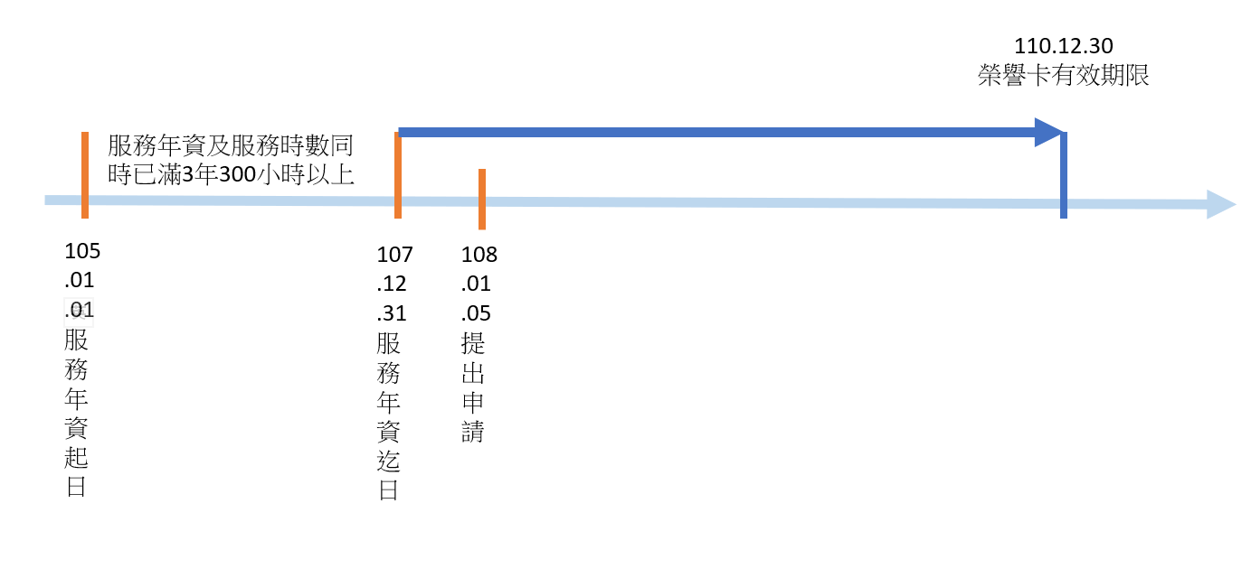  9.2榮譽卡有效期限計算圖示如下：  10.臺中市志願服務推廣中心聯繫方式：  地址：404353臺中市北區精武路291之3號7樓  電話：04-24375973。 傳真：04-24367034  電子郵件：tcvsc.asia@gmail.com

臺中市志願服務榮譽卡核發標準化作業流程圖
申請資格：志工志願服務年資及服務時數需同時達3年，達300小時以上，並由志願服務運用單位登錄於衛福部資訊整合系統。
志工運用單位自衛福部資訊整合系統送出志願服務榮譽卡申請
- 電子榮譽卡：志工登入衛福部志願服務資訊網，即可使用電子榮譽卡，並透過電子榮譽卡所附之QR-CODE驗證。
- 紙本榮譽卡：請志願服務運用單位自行於衛福部資訊整合系統下載列印後提供志工使用，並透過紙本榮譽卡所附之QR-CODE驗證。
審核通過
本市志願服務推廣中心將於7個工作天內完成審核事宜。
本市志願服務推廣中心審核
審核不通過
請重新送件

臺中市志願服務榮譽卡樣式

電子榮譽卡
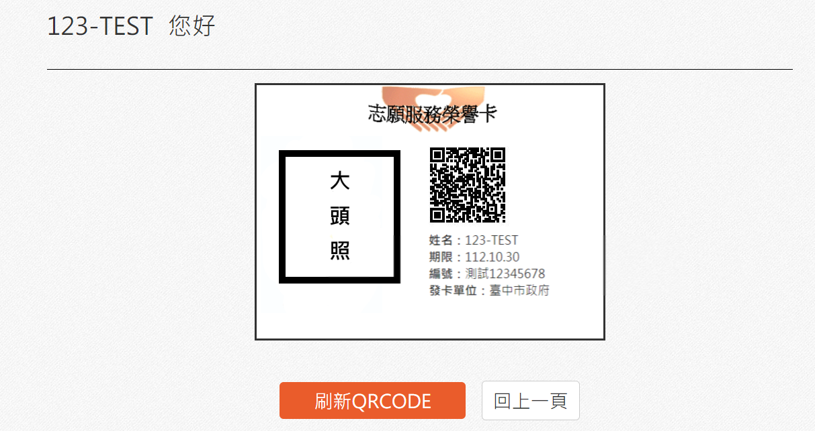

紙本榮譽卡

